COĞRAFYA DERSİ 9. SINIF 2. DÖNEM 3. YAZILI SORULARI (1)

… – … EĞİTİM VE ÖĞRETİM YILI ………..……………..… OKULU 9/… SINIFI
COĞRAFYA DERSİ 2. DÖNEM 3. YAZILISI

Tarih: …/…/……
ADI SOYADI:………………………… NU:………….. PUAN:………

1. Aşağıda yazılan ve muhteşem dörtlüye ait olan doğal ortamların tanımlarını yanlarına yazınız.

a) Atmosfer :

b) Hidrosfer:

2.
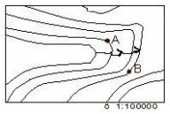
Yukarıdaki izohips haritasında A noktasının yüksekliği 350 metre olduğuna göre B noktasının yüksekliği kaç metredir? Hesaplayınız.
Not: İzohipsler arası 50 metredir.

3. Bir Türkiye Fiziki (bilgi yelpazesi.net) haritasında Marmara bölgesinin ve Doğu Anadolu bölgesinin farklı renklerde boyanmansın nedenini kısaca açıklayınız?

4.
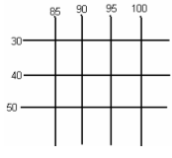
Yukarıda paralel ve meridyenleri gösterilen merkezin hangi yarım kürelerde olduğunu yazınız?

5. Aşağıda verilen olayların hangi tarihlerde oluştuğunu yanlarına yazınız.

a) Güneş ışınlarının yengeç dönencesine dik gelmesi :………………………………..

b) Türkiye’de gölge boylarının en uzun olduğu tarih :…………………………………

c) Arjantin’de gece süresinin gündüz süresinden en uzun olduğu tarih :………………

d) Yıl içinde gece ve gündüz süresinin eşit olduğu tarih:………………………………

e) Antalya’da gece süresinin Samsun’dan daha kısa olması:………………………….

6.
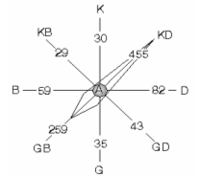
Yanda rüzgar gülü verilen yörede:

a) Rüzgar hangi yönden daha çok esmektedir.

b) Buradaki dağların genel uzanış doğrultusu nasıldır.

7. Aşağıda tanımları verilen katmanların neler olduğunu yazınız.

a) Dünyanın en dış katmanıdır. Katılaşmış kayaçlardan oluşmaktadır:……………………..

b) yerin merkezindeki katmandır.iki bölüme ayrılmaktadır………………………………

8. Aşağıda verilen olayların hangi jeolojik devirde oluştuklarını yazınız.

a) İstanbul ve Çanakkale boğazı oluşmuştur:………………………………

b) Alp kırımları oluşmuştur:……………………………………………….

c) Atlas ve (bilgi yelpazesi.net) Hint Okyanusları belirmiştir:……………………………………

d) Su yosunu türünden ilk bitkiler ortaya çıkmıştır:…………………………

e) Hersinyen ve Kaledoniyen sıradağları oluşmuştur:………………………

9. Rüzgarların meydana getirdiği yer şekillerinden olan mantar kayanın şeklini çizerek açıklayanız.

10. Aşağıda yazılan yerleşim şekillerini kısaca açıklayınız.

İdari kentler:

Dini kentler:

